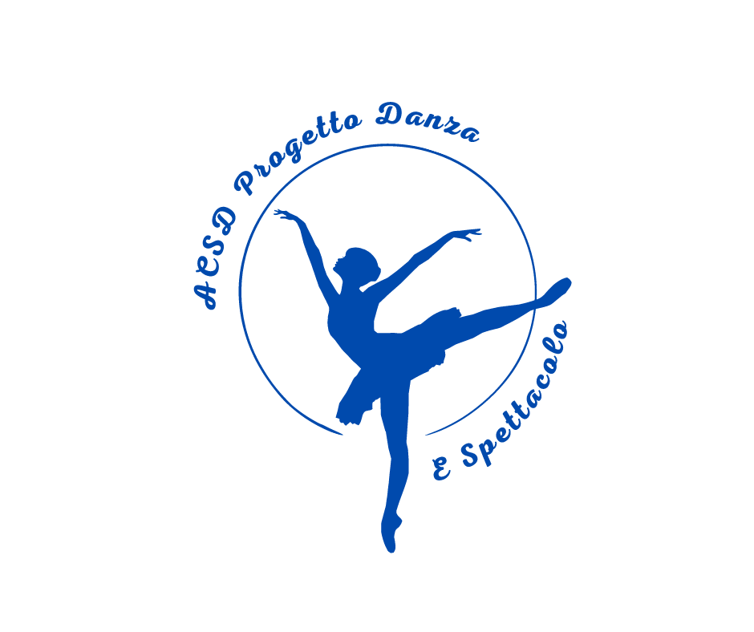

DOMANDA D’ ISCRIZIONE
2024/2025

Nome e Cognome_______________________________________________________________

Nato/a a_______________________________________il______________________

Residente a______________________________C.F.__________________________________
(C.F.:6 lettere 2 numeri 1 lettera 2 numeri 1 lettera 3 numeri 1 lettere)
Via_________________________________________N°__________C.A.P._______________

Telefono_________________________________Cell._________________________________

E-MAIL (SCRIVERE IN STAMPATELLO)________________________________________

Nome e Cognome_________________________________________________________________

Nato/a a______________________________________________il__________________________

Residente a________________________________C.F.__________________________________

Via ___________________________________N°_____________C.A.P.____________________

Telefono________________________________________________________________________

E-MAIL (SCRIVERE A STAMPATELLO)_________________________________________

Ha Svolto in passato altre attività (Se SI Specificare)___________________________________

Svolge contemporaneamente altre Discipline (Se SI Specificare)__________________________

Nome della Madre______________________________________________

Nome del Padre_________________________________________________

Vado a Scuola a ______________________________________________________________

I Rientri Scolastici sono___________________________________________________________

ULTERIORI INFO PERSONALI

Informazioni Importanti da Comunicare____________________________________________

NOME e COGNOME e C.F. del Genitore a cui andranno intestate le ricevute:

___________________________________________________________________

C.F.
(C.F.:6 lettere 2 numeri 1 lettera 2 numeri 1 lettera 3 numeri 1 lettere)
L’Ass. Culturale Sport. Dill. Progetto Danza e Spettacolo di Spilimbergo, ai sensi ed in conformità con l’art. 13,D.Lgs.30 giugno 2003 n.196, informa che: i dati raccolti con la presente scheda sono destinati ad essere archiviati elettronicamente (o manualmente) nel pieno rispetto dei dettami normativi vigenti e potranno essere oggetto di trattamento solo ed esclusivamente da parte della direzione di ciò appositamente incaricati e non saranno usati per ulteriore comunicazione o diffusione. Salvi i diritti di cui agli art. 7, 8, 9 e 10 D.Lgs. 30 giugno 2003 n. 196, si precisa che i dati raccolti potranno essere utilizzati al fine di informarla in merito a prossime iniziative, fino a Sua esplicita opposizione inibitoria.

Con la sottoscrizione della presente, l’interessato esprime libero consenso ai trattamenti indicati e

CHIEDE

di essere ammesso, dopo aver preso visione ed approvato a pieno titolo le norme delle statuto sociale e i capi del regolamento associativo, quale socio dell’Associazione Culturale Sportiva Dilettantistica PROGETTO DANZA E SPETTACOLO di Spilimbergo, attenendosi a pagare la quota sociale determinata in €__________
e, ricevuta l’informativa sull’utilizzazione dei miei dati personali ai sensi dell’articolo 13 D. Lgs. 30 giugno 2003 n. 196.

Data________________________ Firma____________________________

La presente domanda viene controfirmata da un genitore esercente la patria potestà in rappresentanza del minore (allegare copia documento d’identità del genitore).
Data__________________ Firma Leggibile__________________________

Certificato Medico _________________

Io Sottoscritto ___________________________in qualità di padre/Madre
dell’ allievo/a ______________________________iscritto all’ Ass. Cult. Sportiva Dilettantistica PROGETTO DANZA e SPETTACOLO, ai fini di quanto disposto dalle legge per la tutela dei minori e dell’articolo 80 della legge 22 aprile 1941 n. 633, autorizza all’Ass. Culturale Sportiva Dilettantistica PROGETTO DANZA e SPETTACOLO a riprendere e fotografare gratuitamente il minore, su qualsiasi supporto audio-visivo, durante spettacoli vari, stages, audizioni, performans, lezioni dimostrative o tecniche,in occasione di iniziative promosse dall’Ass. Culturale Sportiva Dilettantistica PROGETTO DANZA e Spettacolo o alle quali la stessa partecipa.
E che le suddette immagini non verranno divulgate al di fuori dell’ambito Associativo.

FIRMA___________________________________
INOLTRE dichiaro di autorizzare a mia/o figlia/o ad arrivare e uscire autonomamente dall’Associazione C. Sportiva Dilettantistica PROGETTO DANZA e SPETTACOLO , Via Val Montanaia,7 – 33097 Spilimbergo
togliendola di ogni responsabilità.

AUTORIZZO NON AUTORIZZO
FIRMA FIRMA

HO LETTO e ACCETTO il REGOLAMENTO Dell’ASSOCIAZIONE Cult. Sportiva Dilettantistica PROGETTO DANZA e SPETTACOLO FIRMA__________________________________

Il Direttivo, vista la domanda presentata dal/la Sig./ra, accetta l’iscrizione dello stesso.

Data: Firma:

